FWODA CPA LTD
新西兰公司注册管理说明书

一．公司和企业在新西兰本土注册公司有着很多好处：
1.资料完全免费公开:免费索取登记资料；
2.所需材料少:一般仅需股东填写本公司的注册申请表即可，无需任何证件；
3.注册灵活性大，只要您的公司是有限责任制性质（公司名以Limited结尾），在不违反新西兰公司法的情况下可以注册包括以‘新西兰（UK）’开头，或含有‘投资（Investment）’等‘敏感’词汇。同时，股东可以是一名，也可以是多名，国籍不限。另外，注册资本可以从1英镑到100万英镑，任由股东决定。
4.资料公开，查询方便，一般在注册完成后的24小时内就可以在新西兰工商局网站上查到注册信息(新西兰工商局在新西兰时间早上7点到晚上12点间提供网上免费查询服务)
5.自由控制各种外汇的进出账而不受到中国外汇管理局（www.safe.gov.cn）的限制。根据中国外管局规定，中国公民凡在本国开设的帐户，不得直接接收国外公司或企业的汇款。同时，在中国近内注册的公司或企业只能在得到外管局批准后才允许接收境外汇款，在国内注册的贸易公司只能得到进出口许可证后才能从国外直接接收汇款。在新西兰注册公司后，您可以凭您在新西兰注册公司的资料在中国境内开立您在新西兰公司的离岸帐户，每年向银行递交年审报告即可。由于您是以境外公司的名义注册的，因此您在接汇和转汇的过程中根本不受外管局限制。
6.合法避税，如果您不打算在新西兰开设帐户，您根本不需要考虑任何税务问题，因为您的公司即不再新西兰境内营业，又没有在中国注册。如果要是您需要在新西兰境内开设帐户，根据新西兰公司法的相关规定，
新西兰纳税对象：新西兰是全球实施最有效率税收制度的国家之一。作为一个新西兰居民，不能收入来源与何地，都要向新西兰政府缴纳所得税。即使不是新西兰公民，也可能按照税务法被定义为税务居民，所有收入包括个人工资薪金、投资利润、津贴和海外收入都要缴税。
通常，判断是否新西兰税务居民要考虑以下因素：
（1）．个人在任何连续12个月中，住在新西兰天数超过183天，或者；
（2）．在海外的新西兰政府部门工作，或者
（3）．与新西兰存在如下情形之一：（1）时常阶段性地在新西兰居住（2）在新西兰拥有、租借或接受财产（3）社会关系（主要安家地，孩子接受受教育，隶属于新西兰团体）（4）经济关系（在新西兰有帐户，信用卡，寿险，投资或退休金）（5）雇佣情况（在新西兰有工作）（6）有意向住在新西兰（7）在新西兰接受福利费，养老金和其它报酬。
（4）移民每年在新西兰居住的时间不超过183天，无须在新西兰纳税。。
7.在新西兰注册的公司可以为该公司股东前往新西兰考察提供有力的帮助。根据新西兰内务部的规定，任何境外投资者有权利定期前往新西兰对自己在其境内的投资进行检查，评估等工作。这样一来将使繁琐的签证申请过程简单化。
8.树立公司企业国际形象，公司资料完全免费公开，对新注册的新西兰公司与世界上任何国家的客商生韶山都有诚实可信的声誉。

二．成立要求
1位董事
1位股东（可同为1人担任）
1位公司秘书（由本公司出任，已包在上述费用内）
公司注册股本最低100新西兰元

三．完成文件包括：
法定版服务内容:份数
（1）注册申请表(Form 2、Form 3)各1份
（2）注册证书 (Certificate) 1份
（3）公司章程 (Articles & Memorandum)3份
（4）股票页 (Share Certificate)3份
（5）书面决议First Written Resolutions of the Director(s) of the Company 1份
（6）股票申请决议APPLICATION FOR SHARES 1份
（7）董事接受任命决议ACCEPTANCE OF APPOINTMENT 1份
（8）董事登记册Register of Directors 1份
（9）股东登记册 Register of Members and Share Ledger 1份
（10）转让登记册Register? Of Transfers 1份
（11）秘书登记册REGISTER OF SECRETARIES 1份
（12）Guide for New Companies1份
（13）Other Useful Information1份
（14）Extract1份
（15）公章 (Company Stamps)3枚
（16）档案盒 (File Box)1个
（17）政府注册成功查册回执1份

四．如何开始
填写《注册新西兰公司委托书》，传真到新西兰总部或深圳总办事处即可开始，请传真到：英国公司：+0044- 02072058988，深圳公司：0755-82482981；重庆公司：023-67646643 ；

五．办理程序
新西兰公司名称查册 → 签署委托代理协议书 → 交付50%款项 → 政府审查公司名字→制作公司注册文件Form 2、Form 3→ 客户亲笔签名 → 扫描申报文件 →交政府登记→审核发注册证书→ 申请印章和制作文件→8-15个工作日公司注册完毕 → 邮寄→结清余款文件交接→签署文件扫描新西兰备存→进入公司管理：银行开户→每年年检。

六．标准报价与支付方式：
标准报价的一半作为预付款，余款在注册完毕传真验证后2个工作日内支付结清后再寄出全套原件资料；如有注册资本厘印税，全额预收；欢迎用现金、转账、电汇支付到FWODA CPA LTD指定的账户。

七．银行开户：
企业银行账户必须在成立公司后才能申请。注册新西兰公司可在新西兰、香港、中国大陆开立银行帐户，开户董事亲临银行、或视频见证开户或香港会计师见证开户，FCL会协助配合，如：推荐开户银行 / 准备开户文件 /准备会议记录 / 银行开户申请书 / 安排介绍人 / 专人陪同直到开户完毕（费用另计）。

八．公司续牌：
每年需交纳新西兰公司注册政府登记费用；提交资料确保及时更新新西兰公司注册资料；签发良好状况证明书(CERTIFICATE OF GOOD STANDING)（费用另计）及保证公司合法性；申报是每年会计及税务记录（以海外及无营运方式申报，免付税款）。

八．新西兰税赋：
按照新西兰的有关税法规定，新西兰居民和公司所有利润和所得税收入钧须纳税，但业务开支、建筑物、厂房、设备折旧可以减税。
对新西兰本国公司、非本国公司及海外公司在新西兰设立的分公司，基本税率为33％。但非本国公司若将其利润汇出新西兰，则根据具体情况征收10％、15％和30％的利润税率。
商品服务税是征收基础极广的消费税，税率为12.5％。在新西兰境内提供的所有商品和服务都必须支付此税，仅对提供金融（如贷款）、租赁房屋和商品出口予以免税。

温馨提示：注册海外公司是一项工作严谨而文件繁复的事宜，选择一家有专业资格的机构服务办理，使阁下公司在发展的过程中才有可靠的合法权益保证！
FWODA CPA LTD：是一所国际性的CP权威机构，在新西兰和海外设立会计师和律师合作机构，专业提供新西兰当地企业、中国和海外办理公司注册登记、年审、报税、银行开户、申请商标、专业申请专利、书刊申请注册与出版发行、及品牌规划、企业形象策划、营销策划、企业咨询、企业文化工程、标志设计、产品包装设计等。

选择FWODA CPA LTD选择成功：
专业 — 国际级的精英专业团队是由来自世界各地的注册会计师、财务策划师、税务师、评估师、工程师、审计师、商标师、律师、讲师、教授、项目投资专家以及资深行业顾问所组成。
诚信 — 诚信度高，热忱为您提供真实、可靠的服务。办不到的全款退返，文件有虚假的，FWODA CPA LTD承担法律责任，FWODA CPA LTD有新西兰律师王律师、香港律师黄律师、中国律师孙律师为企业保驾护航。
全面 —FWODA CPA LTD提供企业的注册、管理、策划顾问服务，实现企业注册建立、经营管理、发展策划跨行业、一站式全面的顾问服务。只要找到FWODA CPA LTD，企业相关的事情都可以解决。
方便 — 是多家国际银行的合作伙伴。如果不方便到香港，FWODA CPA LTD可以为您安排在深圳或香港会计师见证开户。
我们的宗旨：急客户之所急；办客户之所需

FWODA CPA LTD咨询热线：400-6000-618
新西兰办公室：
地址：30 IRONMONGERS PLACE LONDON UK E14 9YD
电话：+0044-02071449090
传真：+0044- 02072058988

深圳办公室：
地址：深圳市罗湖区宝安南路2014号振业大厦A座12A-G
电话: (0755）6128 0181
传真: (0755) 8248 2981

重庆办公室：
地址：重庆市渝北区渝鲁大道999号5094
电话: (023）6693 5516
传真: (023) 6764 6643

大陆代理加盟：+86 755-81222919 / 130 3636 3307
24小时值班电话:13266677130 / 1362 8362 123

公司注册邮箱 : ukcpaltd@163.com , ukcpaltd@hotmail.com
公司网站：http://www.ukcpaltd.com

新西兰公司成功样板-供参考，以注册后的实物为准：
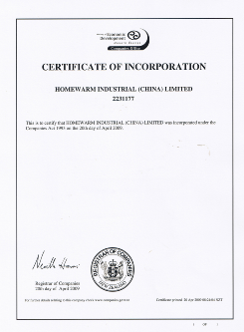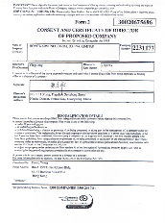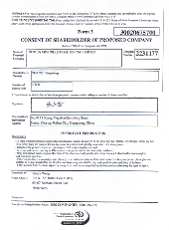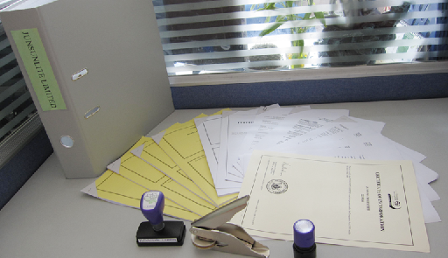
新西兰注册证书 新西兰公司申请文件From 2\From3 新西兰公司全套完成实拍照片

